|  |  |  |  |  |
| --- | --- | --- | --- | --- |
| Организация Объединенных Наций | |  | ECE/TRANS/WP.29/GRRF/2016/30 | |
| _unlogo | **Экономический  и Социальный Совет** | | | Distr.:  Russian  Original: |

**Европейская экономическая комиссия**

Комитет по внутреннему транспорту

**Всемирный форум для согласования правил   
в области транспортных средств**

**Рабочая группа по вопросам торможения и ходовой части**

**Восемьдесят вторая сессия**

Женева, 20−23 сентября 2016 года

Пункт 4 предварительной повестки дня

**Правила № 55**

Предложение по поправкам к Правилам № 55 (механические сцепные устройства)

Представлено Председателем неофициальной рабочей группы по Правилам № 55[[1]](#footnote-1)\*

Воспроизведенный ниже текст был подготовлен экспертами неофициальной рабочей группы по Правилам № 55 и касается процедуры выявления допустимых сочетаний рабочих значений DC и V для сцепной тяги. Изменения к существующему тексту Правил выделены жирным шрифтом в случае новых положений или зачеркиванием в случае исключенных элементов.

I. Предложение

*Добавить новый пункт 5.3.5.2* следующего содержания:

**«5.3.5.2 При условиях, указанных в пункте 4.1.1 приложения 8, расчетные требования к рабочим характеристикам, не соответствующие условиям пункта 5.3.5.1 выше, могут считаться допустимыми».**

*Приложение 8*

*Включить новый пункт 4* следующего содержания:

**«4. Эксплуатация в особых условиях**

**В пункте 5.3.5.1 сформулировано общее требование в отношении характеристических рабочих значений.**

**Используемые ниже в настоящем пункте обозначения Dcert,   
DC-cert, Vcert и Scert соответствуют сертифицированным дости-жимым значениям для рассматриваемого элемента сцепного устройства. Обозначения DC-req, Vreq и Sreq соответствуют требуемым рабочим характеристикам для состава транспортных средств, рассчитанным в соответствии с положениями настоящего приложения. Их сравнивают с сертифицированными достижимыми значениями».**

*Включить новые пункты 4.1 и 4.1.1* следующего содержания:

**«4.1 Системы сцепных устройств вилочного типа, включая тяговые брусы и проушины сцепной тяги**

**Для каждого сочетания сертифицированных достижимых рабочих значений можно составить график, аналогичный показанному на рис. 28, для включения в руководство пользователя. Если требуемые рабочие характеристики DC-req иVreq находятся в пределах заштрихованной части графика, то соответствующее сцепное устройство разрешается использовать в условиях дорожного движения.**

**Sreq должно всегда быть ниже или равно 1 000 кг.**

**4.1.1 Если графики, подобные указанным в пункте 4.1 настоящего приложения, составляют часть информационных материалов в контексте официального утверждения типа, то изготовитель элемента оборудования, имеющий свидетельство об официальном утверждении типа этого изделия, имеет право выдавать свидетельство изготовителя, удостоверяющее безопасность применения данного изделия, когда обе характеристики DC-req и Vreq находятся в пределах заштрихованной зоны. Такое свидетельство изготовителя должно всегда находиться на борту   
соответствующего состава транспортных средств».**

**Рис. 28**

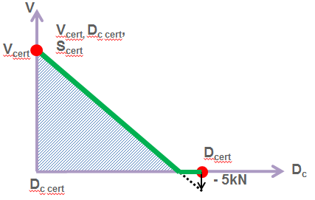

-5 кН

II. Обоснование

1. В настоящее время использование сцепных устройств в условиях, когда расчетные требования к рабочим характеристикам DC-req, Vreq и Sreq находятся в пределах заштрихованной зоны на рис. 28, является невозможным, т.е. варианты применения, при которых DCreq выше DCcert, а Vreq выше нуля, не допускаются.

2. Существует возможность повторной сертификации этих изделий для применения, при котором соответствующие значения находятся в пределах заштрихованной зоны. Иногда такой подход практикуется. Однако эта процедура связана с определением ряда альтернативных рабочих значений, некоторые из которых указывают на табличке с обозначением типа. В соответствии с нынешним предложением повторная сертификация будет необходима только в случае вариантов применения, когда соответствующие значения находятся над заштрихованной зоной на рис. 28.

3. Этот подход использовался в порядке исключения и давал хорошие результаты. Данное предложение было также проанализировано с теоретической точки зрения с выполнением анализа усталостных характеристик в координатах Хея. Он показал, что статическая нагрузка должна оставаться на уровне сертифицированного значения Scert. Никакое изменение Sreq не может оправдать снижение предельного значения V, т.е. новые сочетания Scert подлежат повторной сертификации.

4. Ниже приводятся пояснения в виде рисунков.

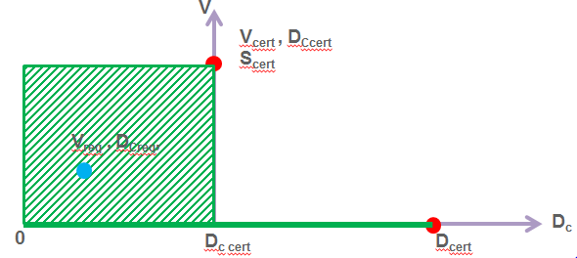

* **Если расчетные требуемые значения DC-req и Vreq находятся на зеленых линиях или в пределах редко заштрихованной зоны, то соответствующий вариант применения является ДОПУСТИМЫМ в соответствии с нынешними Правилами № 55.**
* Предполагается, что величина опорного усилия составляет менее 1 000 кг.

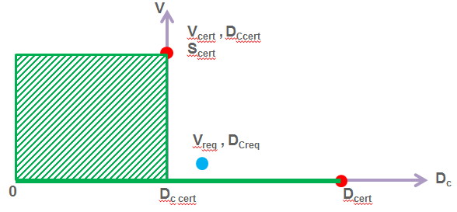

* **Если расчетные требуемые значения DC-req и Vreq находятся в зоне, показанной выше, то соответствующий вариант применения является НЕДОПУСТИМЫМ в соответствии с нынешними Правилами № 55.**
* Предполагается, что величина опорного усилия составляет менее 1 000 кг.

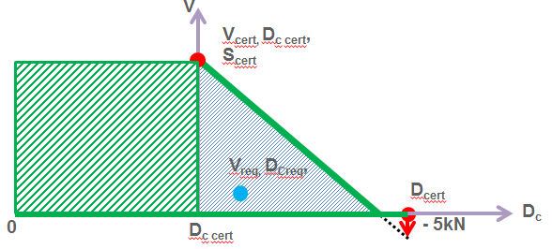

-5 кН

* **Итоги повторной сертификации, накопленный опыт и результаты специальных исследований свидетельствуют о том, что варианты применения, при которых DC-req и Vreq находятся в густо заштрихованной зоне, является безопасными.**
* Предполагается, что величина опорного усилия составляет менее 1 000 кг.

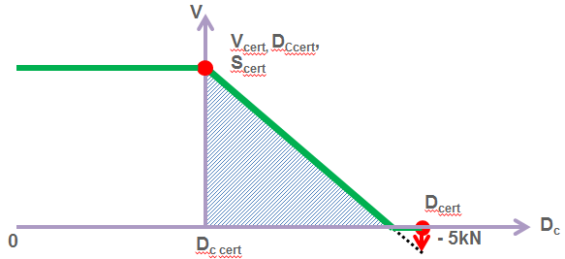

-5 кН

* **Предлагается:**
* **разрешить варианты применения, при которых расчетные требуемые значения DC-req и Vreq находятся под (жирной) зеленой линией, т.е. в густо заштрихованной зоне, на основании Правил № 55.**
* Предполагается, что величина опорного усилия составляет менее 1 000 кг.

1. \* В соответствии с программой работы Комитета по внутреннему транспорту   
   на 2016–2017 годы (ECE/TRANS/254, пункт 159, и ECE/TRANS/2016/28/Add.1, направление деятельности 3.1) Всемирный форум будет разрабатывать, согласовывать и обновлять правила в целях улучшения характеристик транспортных средств. Настоящий документ представлен в соответствии с этим мандатом. [↑](#footnote-ref-1)